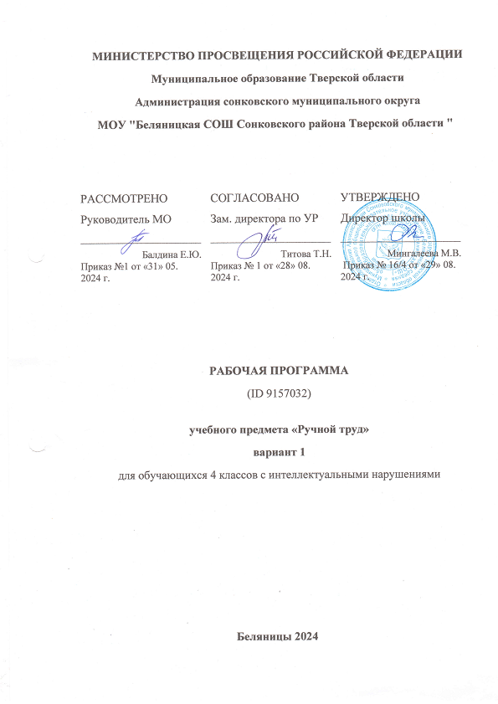

I. ПОЯСНИТЕЛЬНАЯ ЗАПИСКА
Рабочая программа по учебному предмету «Ручной труд» составлена на основе Федеральной адаптированной основной общеобразовательной программы обучающихся с умственной отсталостью (интеллектуальными нарушениями), далее ФАООП УО (вариант 1), утвержденной приказом Министерства просвещения России от 24.11.2022г. № 1026
(https://clck.ru/33NMkR).
ФАООП УО (вариант 1) адресована обучающимся с легкой умственной отсталостью (интеллектуальными нарушениями) с учетом реализации их особых образовательных потребностей, а также индивидуальных особенностей и возможностей.
Учебный предмет «Ручной труд» относится к предметной области «Технологии» и является обязательной частью учебного плана. В соответствии с учебным планом рабочая программа по учебному предмету «Ручной труд» в 4 классе рассчитана на 34 учебные недели и составляет 34 часа в год (1 час в неделю).
Федеральная адаптированная основная общеобразовательная программа определяет цель и задачи учебного предмета «Ручной труд».
Цель обучения – всестороннее развитие личности обучающегося младшего возраста с умственной отсталостью (интеллектуальными нарушениями) в процессе формирования трудовой культуры и подготовки его к последующему профильному обучению в старших классах. Изучение предмета способствует развитию созидательных возможностей личности, творческих способностей, формированию мотивации успеха и достижений
на основе предметно-преобразующей деятельности.
Задачи обучения:
− формирование представлений о материальной культуре как продукте творческой предметно-преобразующей деятельности человека;
− формирование представлений о гармоничном единстве природного и рукотворного мира и о месте в нём человека;
− расширение культурного кругозора, обогащение знаний о культурноисторическихтрадициях в мире вещей;
− расширение знаний о материалах и их свойствах, технологиях использования;
− формирование практических умений и навыков использования различных материалов в предметно-преобразующей деятельности;
− формирование интереса к разнообразным видам труда;
− развитие познавательных психических процессов (восприятия, памяти, воображения, мышления, речи);
− развитие умственной деятельности (анализ, синтез, сравнение, классификация, обобщение);
− развитие сенсомоторных процессов, руки, глазомера через формирование практических умений;
− развитие регулятивной структуры деятельности (включающей целеполагание, планирование, контроль и оценку действий и результатов деятельности в соответствии с поставленной целью);
− формирование информационной грамотности, умения работать с различными источниками информации;
− формирование коммуникативной культуры, развитие активности, целенаправленности, инициативности; духовно-нравственное воспитание и развитие социально ценных качеств личности.
Рабочая программа по учебному предмету «Ручной труд» в 4 классе определяет следующие задачи:
− формирование трудовых навыков, обучение доступным приемам труда, знаний о различных материалах и умения выбирать способы обработки, в зависимости от свойств материалов, развитие элементарной самостоятельности в труде, привитие интереса к труду;
− формирование организационных умений: вовремя приходить на занятия по труду, организованно входить в класс ручного труда, работать только на своем рабочем месте, правильно располагать на нем материалы и инструменты, убирать их по окончании работы, знать и выполнять правила внутреннего распорядка и безопасной работы, санитарно-гигиенические требования;
− обогащение представлений о процессе труда;
− воспитание потребностей и готовности работать в коллективе;
− умственное воспитание (развитие восприятия, представлений, овладение элементарными действиями с орудиями, приобретения учения планировать и предвидеть результаты работы);
− нравственное воспитание, воспитание коллективизма, взаимопомощи, готовности трудиться, умения довести начатое дело до конца, формировать положительного отношения к труду взрослых;
− физическое воспитание: физическое развитие, развитие зрительнодвигательнойкоординации мелкой моторики, координированностидвижений рук, четкость и ловкость рабочих движений, правильность выполнения рабочих приемов, правильный захват инструментов;
− речевое развитие: расширение и обогащение словаря, развитие речевого содержания, полноте и последовательности изложения, грамматическому строю;
− эстетическое воспитание: воспитание работать не только быстро, но и правильно, и красиво, понять и почувствовать красоту изделия, красоту материала, особенности его фактуры.
Планируемые результаты освоения рабочей программы
по учебному предмету «Ручной труд» в 4 классе
Личностные результаты:
− формирование чувства гордости за свою Родину;
− воспитание уважительного отношения к иному мнению, истории и культуре других народов;
− формирование установки на безопасный, здоровый образ жизни, наличие мотивации к творческому труду, работе на результат, бережному отношению к материальным и духовным ценностям;
− формирование готовности к самостоятельной жизни.

Уровни достижения предметных результатов
по учебному предмету «Ручной труд» в 4 классе
Минимальный уровень:
− знать правила организации рабочего места и умение самостоятельно его организовать в зависимости от характера выполняемой работы, (рационально располагать инструменты, материалы и приспособления нарабочем столе, сохранять порядок на рабочем месте);
− знать виды трудовых работ;
− знать названия и некоторые свойства поделочных материалов, используемых на уроках ручного труда; знать и соблюдать правила их хранения, санитарно-гигиенические требования при работе с ними;
− знать названия инструментов, необходимых на уроках ручного труда, их устройства, правила техники безопасной работы с колющими и режущими инструментами;
− знать приемы работы (разметки деталей, выделения детали из заготовки, формообразования, соединения деталей, отделки изделия), используемые на уроках ручного труда;
− анализировать объект, подлежащий изготовлению, выделять и называть его признаки и свойства; определять способы соединения деталей;
− пользоваться доступными технологическими (и инструкционными) картами;
− составлять стандартный план работы по пунктам;
− владеть некоторыми технологическими приемами ручной обработки материалов;
− работать с доступными материалами;
− использовать в работе доступные материалы (глину и пластилин; природный материал; бумагу и картон; нитки и ткань; проволоку и металл; древесину; конструировать из металлоконструктора);
− выполнять несложный ремонт одежды.
Достаточный уровень:
− знать правила рациональной организации труда, включающей в себя упорядоченность действий и самодисциплину;
− знать об исторической, культурной и эстетической ценности вещей;
− знать виды художественных ремесел;
− находить необходимую информацию в материалах учебника, рабочей тетради;
− знать и использовать правила безопасной работы с режущими и колющими инструментами, соблюдать санитарные и гигиенические требованиями при выполнении трудовых работ;
− осознанно подбирать материалы по физическим, декоративнохудожественным и конструктивным свойствам;
− отбирать оптимальные и доступные технологические приемы ручной обработки в зависимости от свойств материалов и поставленных целей, экономно расходовать материалы;
− использовать в работе разнообразную наглядность: составлять план работы над изделием с опорой на предметно-операционные и графические планы, распознавать простейшие технические рисунки, схемы, чертежи, читать их и выполнять действия в соответствии с ними в процессе изготовления изделия;
− осуществлять текущий самоконтроль выполняемых практических действий и корректировать ход практической работы;
− оценивать свои изделия (красиво, некрасиво, аккуратно, похоже на образец);
− устанавливать причинно-следственные связи между выполняемыми действиями и их результатами;
− выполнять общественные поручения по уборке класса (мастерской) после уроков трудового обучения.

Система оценки достижения обучающимися
с умственной отсталостью планируемых результатов освоения
рабочей программы по учебному предмету «Ручной труд» в 4 классе
Оценка личностных результатов предполагает, прежде всего, оценку продвижения обучающегося в овладении социальными (жизненными) компетенциями, может быть представлена в условных единицах:
− 0 баллов - нет фиксируемой динамики;
− 1 балл - минимальная динамика;
− 2 балла - удовлетворительная динамика;
− 3 балла - значительная динамика.
Критерии оценки предметных результатов
Оценка предметных результатов основана на принципах индивидуального и дифференцированного подходов. Усвоенные обучающимися даже незначительные по объёму и элементарные по содержанию знания и умения выполняют коррекционно-развивающую функцию, поскольку они играют определённую роль в становлении личности ученика и овладении им социальным опытом.
Оценка предметных результатов осуществляется по следующей системе:
«5» - отлично,
«4» - хорошо,
«3» - удовлетворительно.
Оценка «5» ставится, если обучающийся ориентируется в задании, подбирает материал и инструмент для работы, изготовление поделки самостоятельно. Может сделать необходимую оценку, измерения с помощью наводящих вопросов учителя. Употребляет в речи слова и фразы, обозначающие пространственные признаки предметов.
Оценка «4» ставится, если обучающийся в ходе изготовления поделки допускает небольшие неточности, не влияющие на основные параметры поделки, которые исправляет при помощи учителя. Не может, без помощи учителя, самостоятельно ответить на отдельные вопросы.
Оценка «3» ставится, если обучающийся выполнять самостоятельно, без помощи учителя, предложенные поделки не может. Не всегда контролирует свои действия, требует постоянного внимания со стороны учителя при выполнении задания. Нечётко отвечает на поставленные вопросы, нередко недопонимания их.
Оценка «2» - не ставится.

II. СОДЕРЖАНИЕ ОБУЧЕНИЯ
Учебный материал для четвертого класса планируется с учетом повторения, закрепления и совершенствования знаний, умений и навыков, полученных школьниками во третьем классе. Особенностью обучения в четвертом классе является расширение спектра видов работы.
Программный материал направлен на формирование у обучающихся с умственной отсталостью представлений о видах труда близких к работестоляра, переплетчика, слесаря, швеи. В четвертом классе формирование первоначальных трудовых умений и навыков завершается, но по-прежнему в течение всего года активно ведется работа по поддержанию интереса к труду в самых различных формах. Для подачи учебного материала необходимо использовать разные методы, вносить в обучение элементы занимательности и игры, давать посильные и общественно значимые задания, бережно относиться к результатам детской деятельности.

Содержание разделов
п/п | Название раздела, темы | Количество часов | Контрольные работы
1 | Работа с бумагой | 20 | -
2 | Работа с текстильными материалами | 8 | -
3 | Работа с древесными материалами | 2 | -
4 | Работа с металлом | 4 | -
 | Итог: | 34

Тематическое планирование по ручному труду в 4 классе
п/п | Тема урока | Дата
 | Работа с бумагой и картоном
1 | Свойства, сорта бумаги. Виды работ с бумагой
2 | Геометрическая фигура, раскладка
3 | Складывание простых форм из квадрата Фигурка «Рыбка»
4 | Игра «Геометрический конструктор»
 | Работа с текстильными материалами
5 | Бумажная схема полотняного переплетения нитей
6 | Игрушка «Кукла скрутка»
7 | Салфетка с аппликацией
 | Работа с бумагой и картоном
8 | Игрушка с подвижным соединением деталей «Цыпленок»
9 | Игрушка «Летающий диск»
10 | Игрушка из бумажных кругов «Попугай»
11 | Конверт для писем с клеевым соединением деталей
12 | Конверт без клеевого соединения деталей
13 | Аппликация «Коврик с геометрическим орнаментом»
14 | Закладка для книг из зигзагообразных полос
15 | Закладка для книг со «свободным плетением»
 | Работа с текстильными материалами
16 | Изделие «Салфеткаприхватка»
 | Работа с металлом
17 | Изделие «Дерево»
18 | Изделие «Паук»
 | Работа с бумагой и картоном
19 | Изделие «Геометрическая фигура-раскладка»
20 | Объемное елочное украшение, елочная игрушка «Солнышко»
21 | Растягивающаяся игрушка «Матрешка»
22 | Елочное украшение «Птица»
23 | Елочное украшение «Снежинка»
24 | Летающая модель «Планер»
25 | Летающая модель «Самолет»
 | Работа с текстильными материалами
26 | Аппликация «Цветок из ниток»
 | Работа с проволокой
27 | Декоративные фигурки птиц, зверей, человечков
28 | Работа с проволокой. «Муха»
 | Работа с бумагой и картоном
29 | Изделие «Открытая коробочка»
 | Работа с древесиной
30 | Аппликация из карандашной стружки «Цветок»
31 | Аппликация из древесных заготовок «Дом»
 | Работа с текстильными материалами
32 | Пришивание пуговиц с четырьмя сквозными отверстиями
33 | Пришивание пуговиц с ушком
34 | Ремонт одежды. Изготовление и пришивание вешалки

